Évaluation
CLASSE : Terminale
VOIE : ☒ Générale ☐ Technologique ☐ Toutes voies (LV)
ENSEIGNEMENT : Enseignement scientifique
DURÉE DE L’ÉPREUVE : 2h
Niveaux visés (LV) : ø
Axes de programme : ø
CALCULATRICE AUTORISÉE : ☒Oui ☐ Non
DICTIONNAIRE AUTORISÉ : ☐Oui ☒ Non

☐ Ce sujet contient des parties à rendre par le candidat avec sa copie. De ce fait, il ne peut être dupliqué et doit être imprimé pour chaque candidat afin d’assurer ensuite sa bonne numérisation.
☐ Ce sujet intègre des éléments en couleur. S’il est choisi par l’équipe pédagogique, il est nécessaire que chaque élève dispose d’une impression en couleur.
☐ Ce sujet contient des pièces jointes de type audio ou vidéo qu’il faudra télécharger et jouer le jour de l’épreuve.
Nombre total de pages : 9

Le candidat traite les deux exercices
qui sont proposés dans ce sujet.
Exercice 1 – Niveau terminale
Thème « Une histoire du vivant »
Le parc de Yellowstone : un laboratoire grandeur nature pour l’étude des populations
Sur 10 points
Le loup était autrefois le principal prédateur dans le célèbre parc national américain de Yellowstone, mais la population de loups a été éradiquée dans les années 1920. Tout l'écosystème a été modifié par cette disparition, en particulier la population de grands ongulés herbivores (élan, bison, cerf de Virginie, wapiti, antilope pronghorn, mouton d'Amérique et chèvre de montagne) dont l’expansion est devenue rapide. En 1995, 14 loups gris ont été réintroduits dans le parc de Yellowstone.
On cherche à comprendre les conséquences de cette réintroduction.
Partie 1 - Démographie des populations de loups et d’élans dans le parc de Yellowstone

Document 1 : Variation du nombre d’individus de la population de loups (a) et d’élans (b) dans le parc de Yellowstone depuis leur introduction jusqu’en 2015
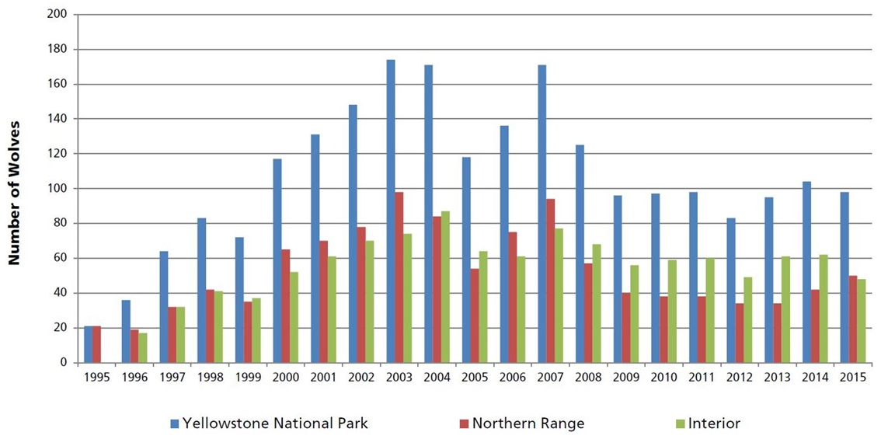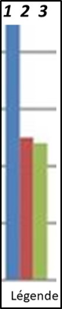
1-a. Variation du nombre d’individus de de la population de loups dans le parc de Yellowstone entre 1995 et 2015

Nombre de loups
Parc complet – barre de gauche (1)
Partie nord du parc – barre du milieu (2)
Partie centrale du parc – barre de droite (3)
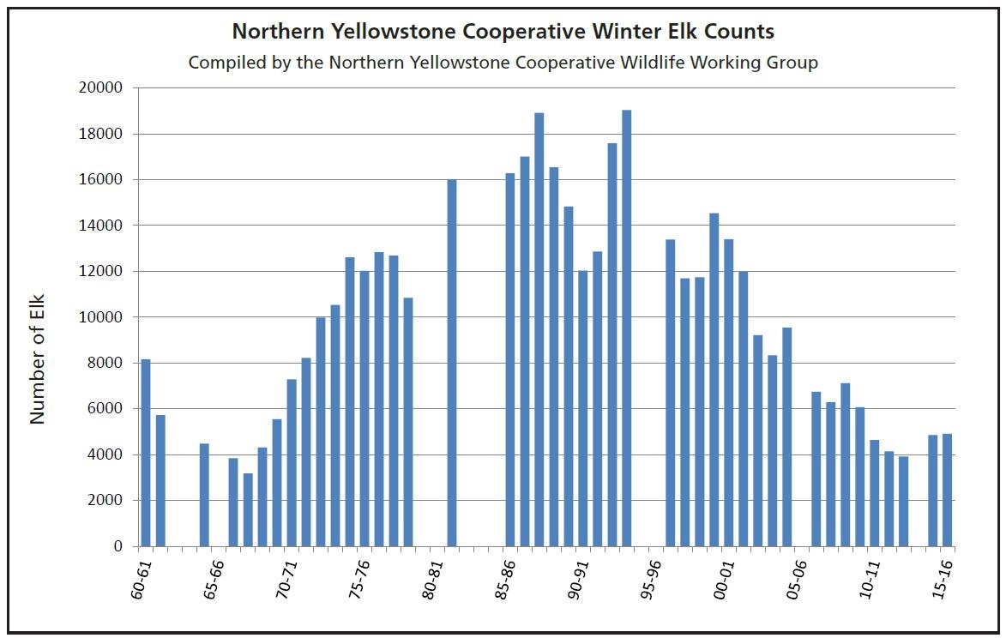
Nombre d’élans
1-b. Variation du nombre d’individus de la population d’élans en hiver dans la partie Nord du parc entre 1960 et 2015
Introduction de loups
Les années sont indiquées par les deux derniers chiffres.
Clé de lecture :
• 60 - 61 : 1960 – 1061
• 00 - 01 : 2000 - 2001
Remarque : le comptage des élans n’a pas pu être effectué pendant certains hivers contrairement à celui des loups.
https://www.nps.gov/yell/learn/ys-24-1-wolf-restoration-in-yellowstone-reintroduction-to-recovery.htm
1. À partir de l’exploitation du document 1 mis en relation avec vos connaissances, répondre aux questions suivantes.
1.1. Entre une suite arithmétique et une suite géométrique, indiquer laquelle pourrait permettre de modéliser au mieux la variation globale du nombre d’individus de la population de loups durant les 8 premières années entre 1995 et 2003 (aucun calcul n’est attendu).
1.2. Formuler une hypothèse permettant d’expliquer la variation du nombre d’individus de la population de loups depuis 2003.
Partie 2 - Évolution génétique des populations de loups
Document 2 : Étude génétique de la population de loups dans le parc de Yellowstone
La couleur du pelage des loups est liée à l’expression d’un gène qui existe sous deux formes : l’allèle K et l’allèle k. Les génotypes des loups ont été étudiés :
Génotype | (K//K) | (K//k) | (k//k) | Total
Nombre de loups | 31 | 321 | 413 | 765
Couleur du pelage | Noir | Noir | Gris
Fréquence observée | 0,04 | 0,42 | 0,54 | 1
On peut calculer la fréquence p de l’allèle K dans la population et la fréquence q de l’allèle k (q=1-p).
2. Expliquer en quoi les données du document 2 permettent de dire que la population actuelle n’est pas issue uniquement des loups gris introduits en 1995.
3. Calculer les fréquences (notées p et q) de chacun des allèles du gène responsable de la couleur dans la population actuelle.
4. Indiquer sur votre copie la lettre correspondant à la proposition exacte :
Si la population de loups respecte le modèle de Hardy-Weinberg, à la génération suivante :
- La fréquence de l’allèle K sera plus élevée qu’actuellement.
- La fréquence de l’allèle k sera plus élevée qu’actuellement.
- La fréquence de chaque allèle restera constante.
- La fréquence des deux allèles n’est pas prévisible.
5. En supposant que cette population respecte la loi de Hardy-Weinberg, calculer les fréquences génotypiques attendues à la génération suivante, en utilisant les données suivantes :
f(génotype K//K) = p² ; f(génotype k//k) = q² ; f(génotype K//k) = 2pq.
6. À partir du document 3 suivant, prouver que le modèle de Hardy-Weinberg n’est pas utilisable pour prévoir l’évolution de cette population de loups.

Document 3 : Variation de la fréquence de l’allèle K (données issues du suivi des populations de loups entre 1996 et 2012)

Données issues du « Journal of Heredity, Volume 105, Issue 4, July-August 2014, Pages 457–465 »
Couleur | Gris | Noir | Noir | * Le taux de survie annuel est égal au pourcentage d’individus survivants au bout d’un an.  ** Le succès reproducteur correspond à la capacité d’un individu à diffuser ses gènes dans la population. Il se mesure par le nombre de ses descendants qui se reproduisent à leur tour.
Génotype | k//k | K//k | K//K
Taux de survie annuel *  (en %) | 75 | 77 | 47
Succès reproducteur moyen au cours de la vie **  (en nombre de descendants par individu) | 1,83 | 2,35 | 0,031

Exercice 2 – Niveau terminale
Thème « Science, climat et société »
Effondrement des montagnes, biodiversité et climat
Sur 10 points
Les montagnes semblent ne pas changer au cours du temps à l’échelle de la vie humaine. Pourtant le réchauffement climatique en cours, avec une augmentation des températures deux fois supérieure dans les Alpes à celle du reste de l’Europe, entraîne la fonte de glaciers et la dégradation du permafrost. Quand ce sol gelé se réchauffe, les roches se désolidarisent et se déstabilisent.
Photographies du glacier Carré situé sur la Meije, sommet emblématique des Alpes : en 2008 (à gauche) et en 2018 (à droite).

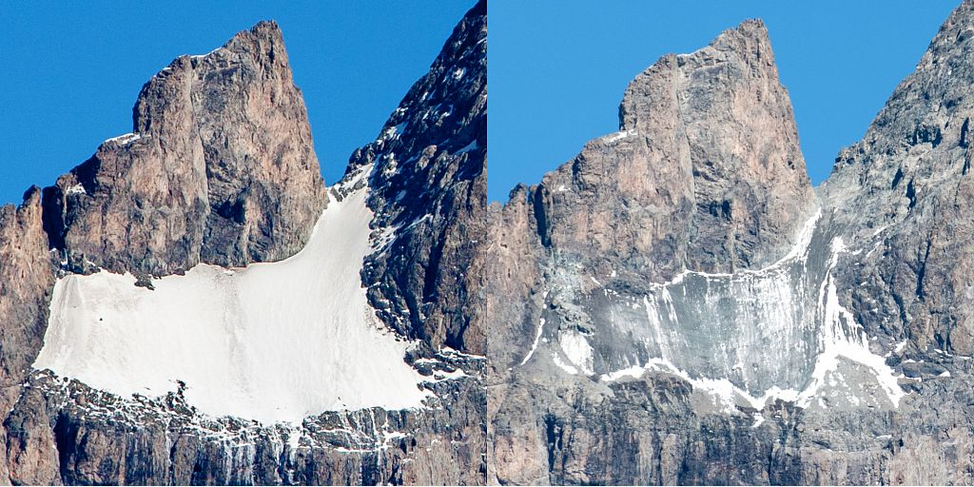
Le glacier Carré se réduit à ses marges, libérant durant tout l’été un ruissèlement propice à la végétation.
http://www.ecrins-parcnational.fr/sites/ecrins-parcnational.com/files/article/18476/body/084265-meijecomparatifsoctobre2008-2018.jpg

Document 1 : la renoncule des glaciers de la Meije
1877 : le sommet de la Meije, culminant à 3893 m, est atteint par les alpinistes. Ils découvrent un « jardin suspendu » situé au « bivouac du glacier carré » où trois espèces végétales sont présentes à cette haute altitude.
2012 : deux des trois espèces végétales perdurent. On observe aussi le net recul du glacier Carré libérant un espace rocailleux colonisé par une nouvelle population de renoncules des glaciers (Ranunculus glacialis). La renoncule des glaciers est la renoncule d’altitude par excellence. Elle pousse par petits groupes dans les pierriers et sols instables.
D’après Espèces, Revue d’histoire naturelle n°37, 2020

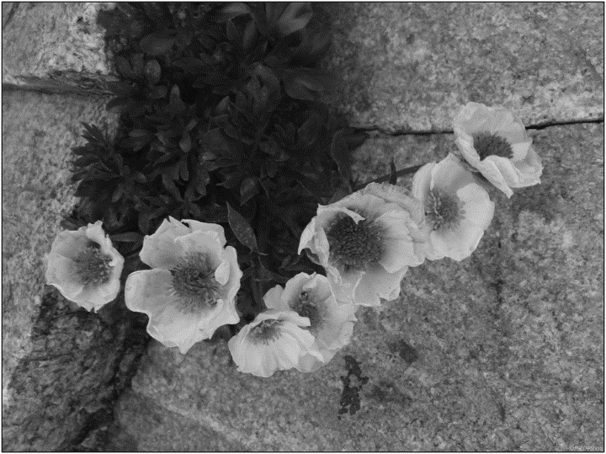
Photographie de renoncules des glaciers enracinées entre des pierres
https://www.tela-botanica.org/bdtfx-nn-55036-illustrations

Document 2 : la limite de la végétation en haute altitude
La limite de la présence de végétation en altitude se situe à 4 504 m dans les Alpes. À cette altitude, la pression partielle du dioxyde de carbone a une valeur de 480 mbar. Ce gaz, fondamental pour les plantes, se réduit drastiquement en haute altitude : la photosynthèse est de ce fait rendue difficile. Ainsi, en plus de la température et de la disponibilité en eau liquide, la pression partielle en CO₂ parait être un des facteurs clés pour comprendre la capacité des plantes à se développer en situation extrême.
D’après Espèces, Revue d’histoire naturelle n°37 (septembre à novembre 2020)

Document 3 : températures du Glacier Carré du 15 juillet 2015 au 1er janvier 2019
Des capteurs de température ont été disposés au ras du sol, à hauteur de vie des renoncules des glaciers. L’éboulement de 2018 – malgré son côté destructeur – est une remarquable opportunité pour cette plante : de nombreuses particules et sables se sont déposés sur place, créant un sol meuble, les éléments minéraux sont plus facilement mis en solution et donc absorbables par les plantes.
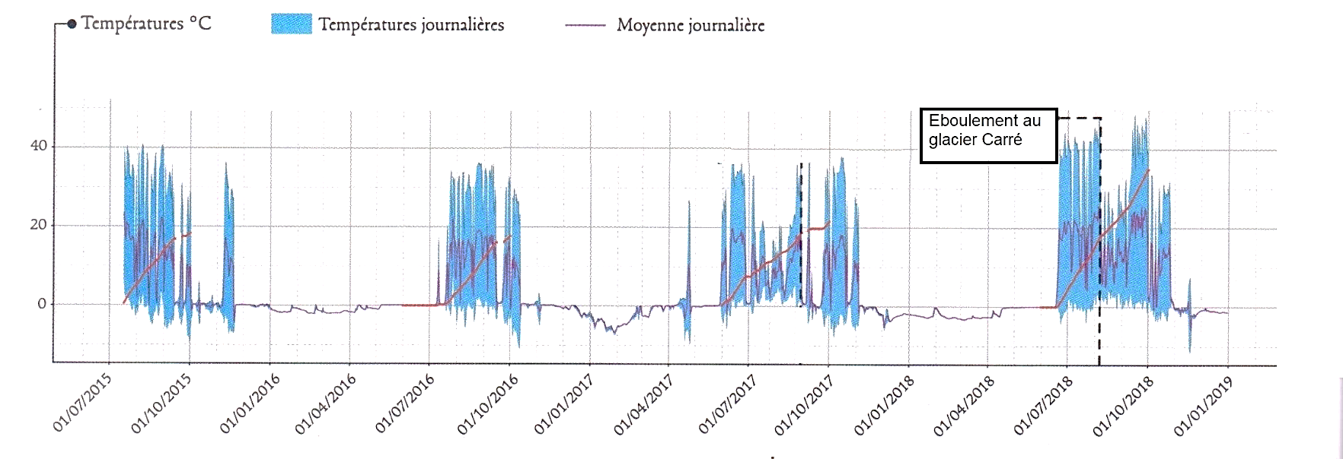
D’après la réalisation de R. Moine, Espèces, Revue d’histoire naturelle, n°37 (2020)

1- Indiquer si les données du document 3 peuvent être qualifiées de climatiques ou météorologiques. Justifier la réponse.
2- À partir de l’exploitation des informations fournies dans l’introduction et le document 3, expliquer l’origine de l’éboulement du glacier Carré de 2018.
3- Rédiger un paragraphe argumenté (de dix à vingt lignes) décrivant l’effet du changement climatique sur les renoncules des glaciers, en exploitant les documents et vos connaissances.

4- L’augmentation de la quantité de dioxyde de carbone dans l’atmosphère a de nombreuses conséquences concrètes à la surface de la Terre. Reporter sur la copie les lettres correspondant aux affirmations exactes suivantes.
- Le CO₂ présent dans l’atmosphère réfléchit une partie du rayonnement infra-rouge émis par la Terre. Il en résulte une élévation de la température au sol.
- Le CO₂ présent dans l’atmosphère absorbe une partie du rayonnement infra-rouge émis par la Terre. Il en résulte une élévation de la température au sol.
- La présence de CO₂ dans l’atmosphère entraîne un surplus d’énergie radiative reçue par le sol et, indirectement, la montée du niveau des océans.
- La présence de CO₂ dans l’atmosphère entraîne une augmentation de la température moyenne des océans.
- La pression partielle de CO₂ est plus élevée en altitude, ce qui explique que la photosynthèse soit plus difficile à réaliser
- La pression partielle de CO₂ est plus faible en altitude, ce qui explique en partie la limite altitudinale des plantes vasculaires.

